今日动态 2024.1.14

**晨间来园篇：**

今天早上来园，大部分孩子能够准时来园，个别孩子来园较晚，请家长注意孩子的作息，早上准时来园哦！

**区域游戏篇：**

本周区域活动孩子们能够按照自主选择的区域进行游戏。孩子们能够自主探索新投放的游戏材料，并在游戏分享中介绍讲解自己的游戏经验，非常棒呢！

|  |  |  |
| --- | --- | --- |
|  |  |  |
| 桌面建构：乐高积木、雪花片 | 益智区：四子棋、有序找家 | 科探区：探索色彩 |
|  |  |  |
| 地面建构：高架桥 | 美工区：绘画 | 走廊科探：阿基米德积木 |

**户外活动篇：**

今天我们进行了户外活动，孩子们在小木屋玩了游戏，孩子们在与同伴游戏的过程中知道文明礼让，在老师的提醒下能够喝水休息！

|  |  |  |
| --- | --- | --- |
|  |  |  |
|  |  |  |

**集体活动篇：综合《快乐过寒假》**

一个月的寒假生活对于孩子们来说并不陌生。孩子们在这个假期里会经历许多有意义的事情，如长大一岁了、走亲访友、旅游等，其中还要经历我国的传统节日——春节。但由于假期长，孩子的生活各不相同，有的孩子独自在家也存在着安全隐患，如何合理安排假期，在假期中注意安全也是孩子们所要思考的问题。本节活动在引导孩子们在交流讨论的基础上，学习安排自己的假期，进一步了解假期需要注意的安全问题，萌发幼儿们对寒假的期待之情。

**季千予、肖茗皓、邢锦、蔡铭豪、梁礼煊、卢文汐、孙明祺、黄铭宇、吴颀**等小朋友能说出自己小班时过寒假的趣事。

**徐菲梵、蔡铭泽、衣佳欢、夏我杺、张雨歆、陈语垚、季千予、肖茗皓、邢锦、梁礼煊、黄铭宇**等小朋友知道寒假时要注意安全，不做有危险的事。

**程梓轩、董奂廷、李若伊、靳一哲**小朋友要上课时要集中注意力哦！

**生活活动篇：**

1.点心情况

今天的上午点心是牛奶、鲜奶土司，下午点心是小馄饨，水果是苹果和桂圆。

2.午餐情况

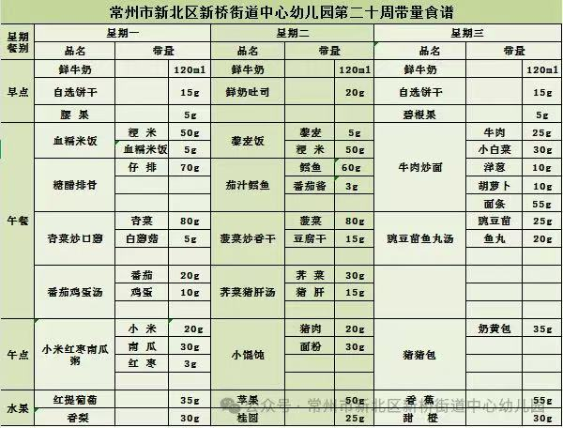午餐是藜麦饭、茄汁鳕鱼、菠菜炒香干和芥菜猪肝汤。本周暂停报菜名活动，下学期我们继续此项活动！

大部分孩子已能够较好地使用筷子，小朋友**蔡铭泽**需要在家中多多练习抓握筷子的正确手法哦！

3.午睡情况

今天大部分小朋友都在12：40前入睡，个别孩子在老师的陪伴下稍晚入睡。

**家长寄语：**

1．请及时帮孩子修剪指甲！

2.明天早上请带一个袋子，孩子们的个人物品需要全部带回家！

3.动态上的照片，仅作为老师观察时的随拍，并不是所有孩子的照片都会呈现，家长可重点关注孩子的各项能力发展情况。